誰もが安心して参加できるＩＴ社会を構築する
～e-Society基盤ソフトウェアの総合開発 中間成果報告会～
１ 趣 旨

文部科学省では、我が国の経済活性化に資することを目指した経済活性化のための研究開発プロジェクトにおいて、世界最高水準の高度情報通信システム形成のための鍵となる基盤ソフトウェアを開発し、いつでもどこでも誰でも安心して参加できるIT社会を構築することを目的として、平成１５年度より５カ年計画で「e-Society基盤ソフトウェアの総合開発」を推進しています。
「e-Society基盤ソフトウェアの総合開発」が開始から３年度目となったこの時期に、研究動向のレビューを実施し、経済活性化の強化等に資する更なる研究開発の推進に向け、残り２カ年間の展開を図って参りたいと考えます。

２ 日 時

２００５年６月３０日（木）１０：００～１５：００

３ 場 所

ホテルフロラシオン青山 ふじの間
（東京都港区南青山4-17-58）(別紙１)

４ プログラム

別紙２の通り

５ 主 催

文部科学省

※本報告会は一般に公開いたしますので、参加をご希望の方は、
６月２４日（金）までにFAXでお申し込みください。（別紙３）
（別紙１）
ホテルフロラシオン青山
《所在地》
東京都港区南青山4-17-58

《交通》
東京メトロ 銀座線・千代田線・半蔵門線
表参道駅下車（A4出口より徒歩約6分）
※ A4出口を地上に上がり、左方向へ直進（約200m）、最初の信号を左折し、
さらに約200m直進していただくと、右手にございます。

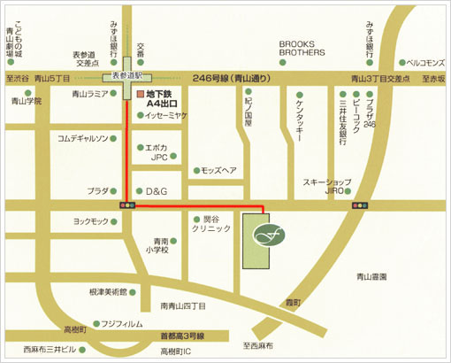

○プログラム
（別紙２）
10:00～10:10 | 開会の挨拶
松川 憲行 文部科学省研究振興局情報課長
土居 範久 中央大学理工学部情報工学科教授
10:10～14:55 | プロジェクト中間成果報告
10:10～10:35 | ○高信頼組込みソフトウェア構築技術  片山 卓也 北陸先端科学技術大学院大学教授
10:35～11:00 | ○プログラム自動解析に基づく高信頼ソフトウェアシステムの構築技術  大堀 淳 東北大学教授
11:00～11:25 | ○安全なシステム記述言語および高信頼OS  米澤 明憲 東京大学教授
11:25～11:50 | ○データ収集に基づくソフトウェア開発支援システム  鳥居 宏次 奈良先端科学技術大学院大学特任教授
11:50～12:15 | ○高信頼構造化文書変換技術  武市 正人 東京大学教授
(12:15～13:15 | 昼食休憩）
13:15～13:40 | ○高信頼WebWareの生成技術  阿草 清滋 名古屋大学教授
13:40～14:05 | ○インターネット上の知識集約を可能にするプラットフォーム構築技術  村岡 洋一 早稲田大学教授
14:05～14:30 | ○先進的なストレージ技術およびWeb解析技術  喜連川 優 東京大学生産技術研究所教授
14:30～14:55 | ○ユーザ負担のない話者・環境適応性を実現する自然な音声対話処理技術  鹿野 清宏 奈良先端科学技術大学院大学教授
14:55～15:00 | 閉会の挨拶
 | 星野 利彦 文部科学省研究振興局情報課企画官
FAX送付先：03-6734-4077
（別紙３）
（文部科学省研究振興局情報課 鈴木宛）
お申し込み締切日：平成１７年６月２４日（金）

e-Society基盤ソフトウェアの総合開発 中間成果報告会
参加申込書

参加者氏名：
所属：
電話：
電子メールあるいはFAX：

e-Society基盤ソフトウェアの総合開発 中間成果報告会
日時：平成17年6月30日（木） 10:00～15:00
会場：ホテルフロラシオン青山 ふじの間
（東京都港区南青山4-17-58）
※満席の場合にのみご連絡差し上げますので、連絡の無い場合には
直接会場までお越しください。
※お問い合わせ先：
文部科学省研究振興局情報課
電話 03-6734-4076 （担当：鈴木）
※お送りいただいた個人情報は、本報告会についての連絡の目的にのみ使用し、
それ以外の用途には使用いたしません。

